ЗВІТ З ЛАБОРАТОРНОЇ РОБОТИ
за курсом «Програмування»
студентa групи ПА-25-1
Шнуровий Михайло Валерійович
кафедра комп’ютерних технологій, ДНУ
2025/2026
Постановка задачі: зробити блок + програми(с прикладами) для 7 задач
Блок схеми
ABS взяти число й використувати на нему модуль
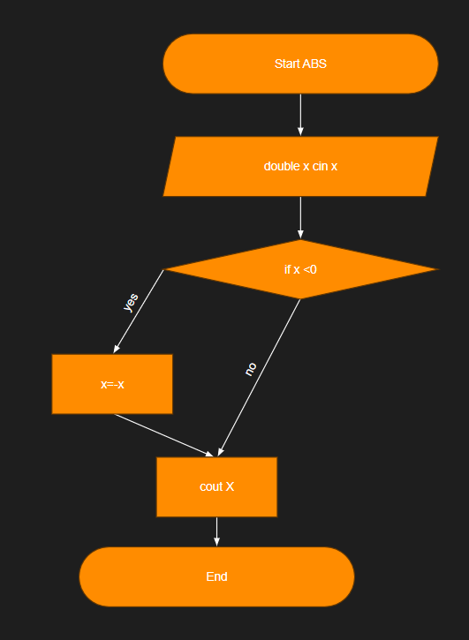

Max вибрати більше число
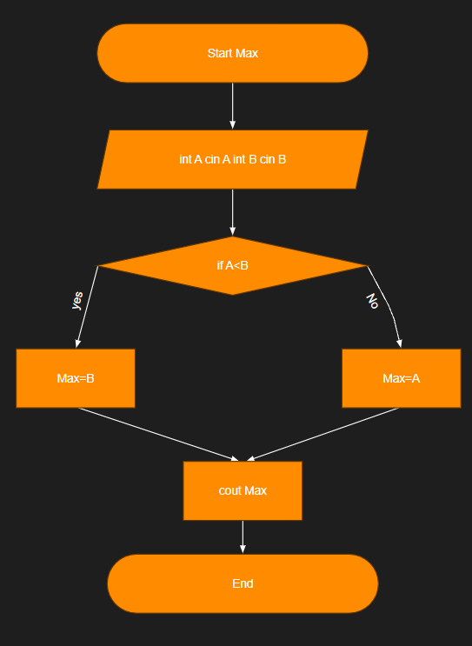

AB ABC ABCD відсортувати по зростаню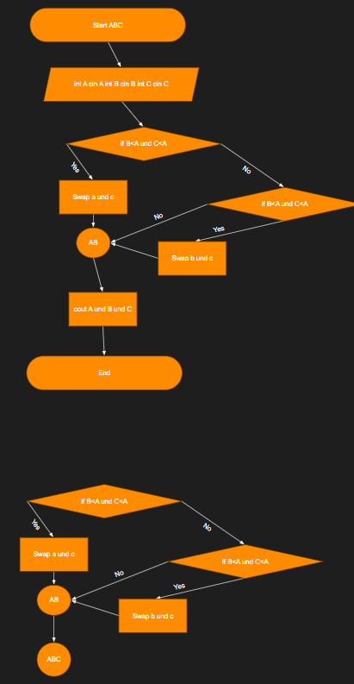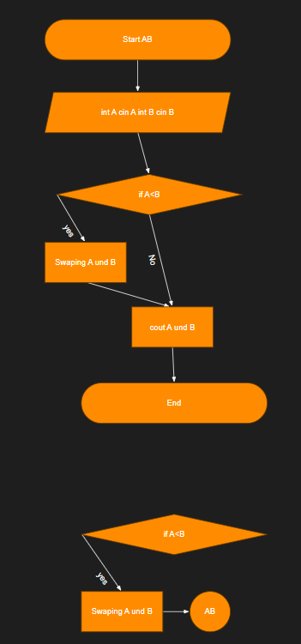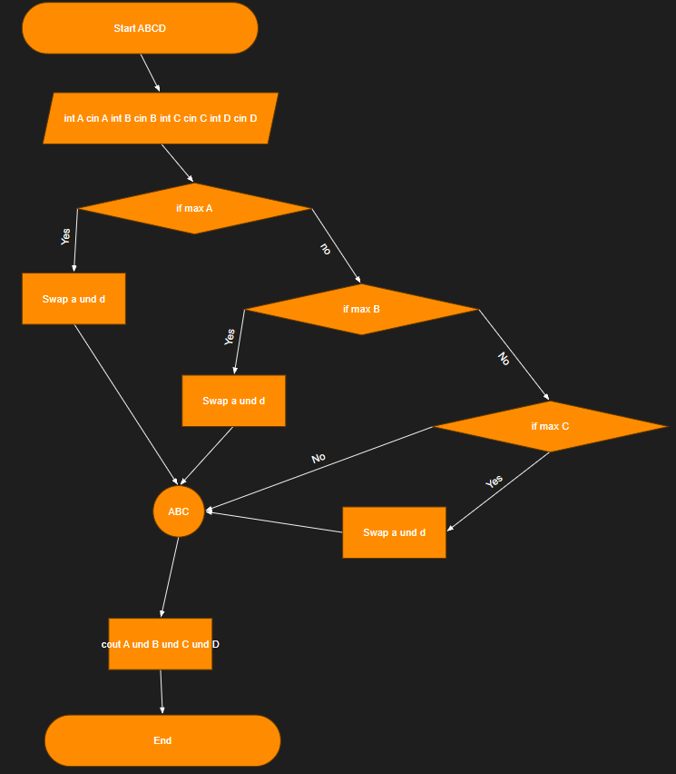

НІТ рахуємо відстань без кореня порівнюємо квадрат з квадратом радіуса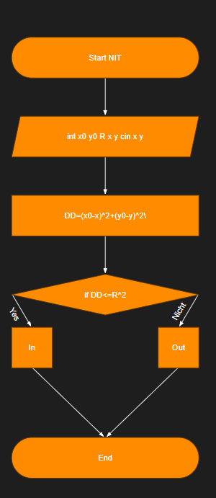

Menu ввод число по світч касе выбираем вариант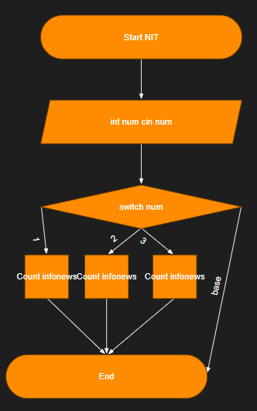

ASB
#include <iostream>
using namespace std;
int main()//task ABS
{
double x;
cout << "x = " ;
cin >> x;
if (x < 0) {
x = -x;
}
cout << "|X| = " << x;
}
}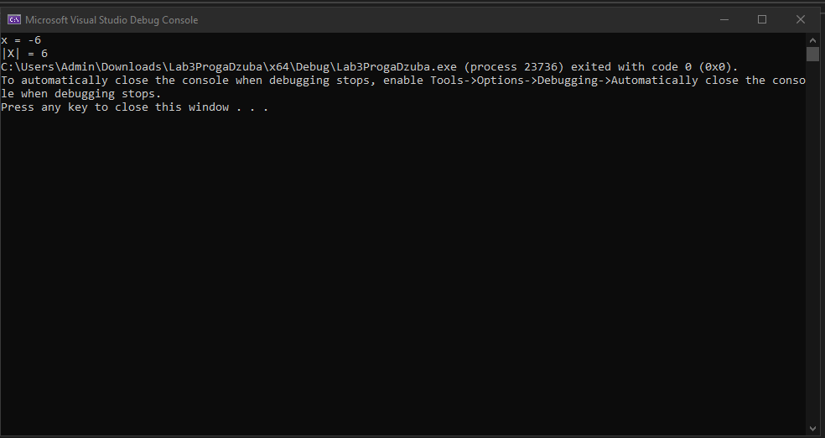
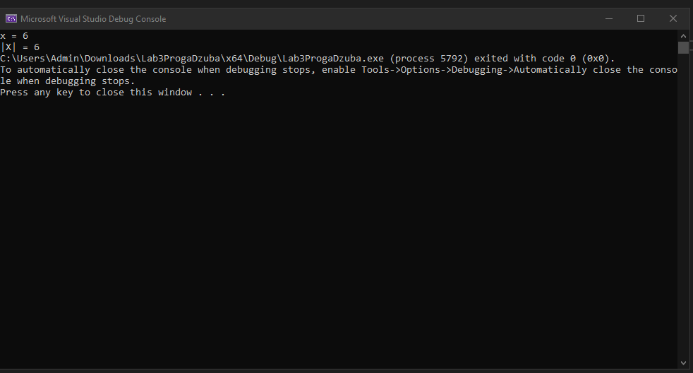

Max #include <iostream>
using namespace std;
int main()//task Max0
{
int A; cout << "A = \n";cin >> A;
int B;
cout << "B = \n";
cin >> B;
int Max;
if (B < A) {
Max = A;
}
else {
Max = B;
}
cout << "Max = " << Max ;
}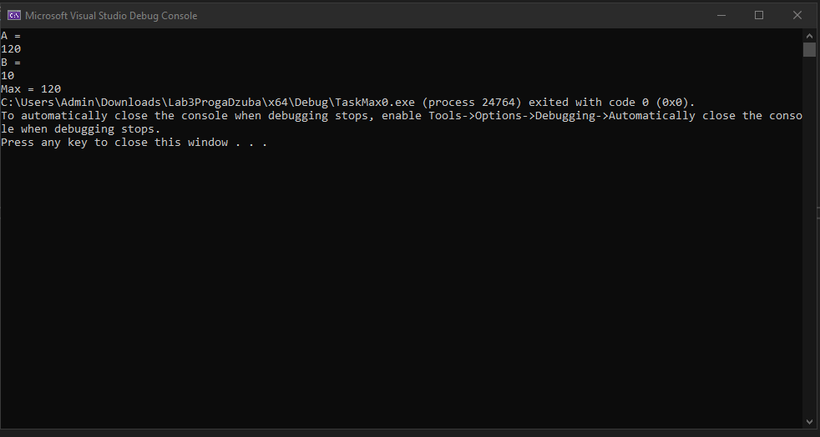
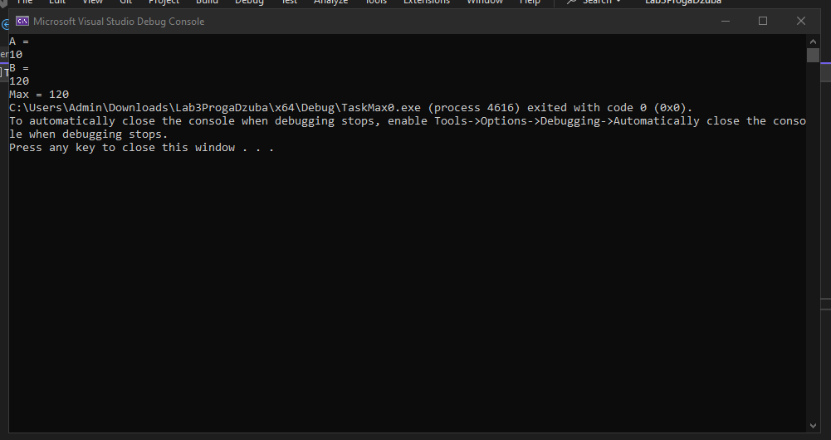
AB ABC ABCD Block scheme is compacter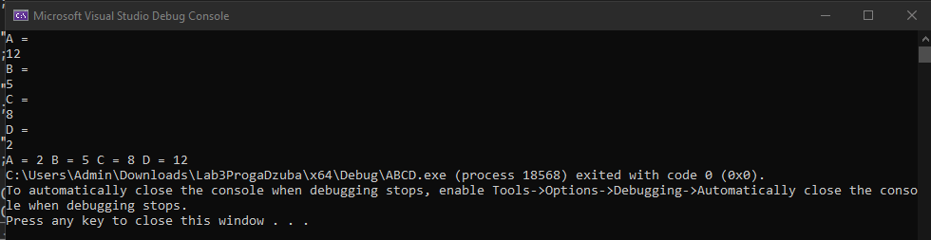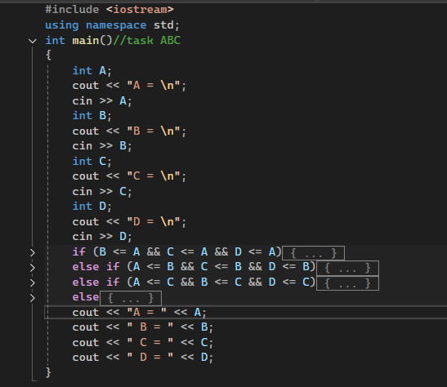

НІТ #include <iostream>
using namespace std;
int main()//task NIT
{
int x0 = 6,y0=-4,R=6,x,y;
cout << "x = ";
cin >> x;
cout << "y = ";
cin >> y;
int DD = (x0 - x) * (x0 - x) + (y0 - y) * (y0 - y);
if (DD<=R*R) {
cout << "Your point is in circle";
}
else {
cout << "Your point is not in circle";
}
}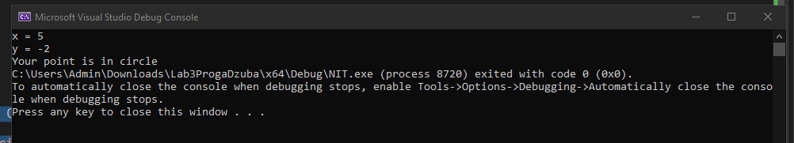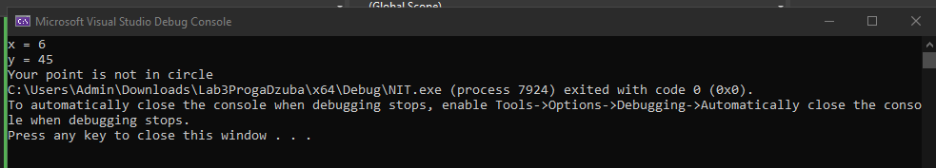
Menu
#include <iostream>
using namespace std;
int main()//task menu
{
int num;
cout << "Choose info\n";
cout << "1 Day info\n";
cout << "2 Jokes\n";
cout << "3 Autors\n";
cin >> num;
switch (num)
{
case 1:
cout << "i died on partisan anti colonial misions";
break;
case 2:
cout << "i owe 2 k sulfur";
break;
case 3:
cout << "Germanofill";
break;
default:
break;
}
}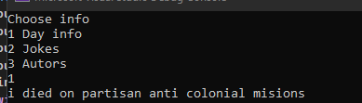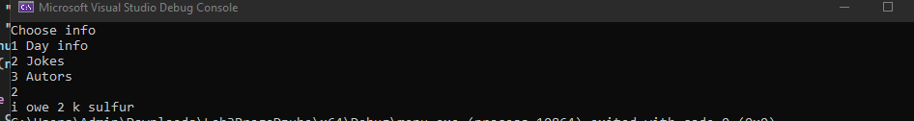
Висновок:Синтаксіс с++ + блок схеми +++

